Bài 14 : Các quốc gia cổ đại trên đất nước Việt Nam

1. Quốc gia Văn Lang - Âu Lạc
* Cơ sở hình thành Nhà nước
- Kinh tế:
+ Đầu thiên niên kỷ I TCN cư dân Đông Sơn đã biết sử dụng công cụ đồng phổ biến và bắt đầu biết sử dụng công cụ sắt.
+ Nông nghiệp dùng cày khá phát triển, kết hợp với săn bắn, chăn nuôi và đánh cá.
+ Có sự phân chia lao động giữa nông nghiệp và thủ công nghiệp.
- Xã hội:
+ Sự phân hóa giàu nghèo ngày càng rõ rệt.
+ Công xã thị tộc tan vỡ thay vào đó là công xã nông thôn và gia đình phụ hệ.
- Về tổ chức xã hội: Công xã thị tộc tan vỡ, thay vào đó là công xã nông thôn và gia đình phụ hệ.
- Sự chuyển biến kinh tế, xã hội đặt ra những yêu cầu mới: Trị thủy, quản lý xã hội, chống giặc ngoại xâm
=> Nhà nước ra đời đáp ứng những nhu cầu đó.
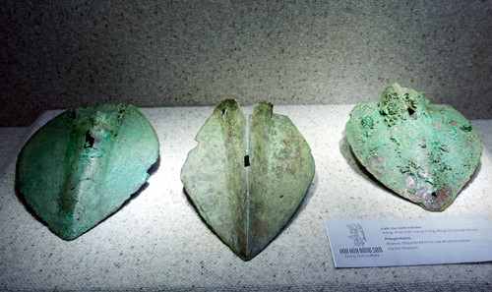Lưỡi cày đồng
* Quốc gia Văn Lang (VII - III TCN)
- Kinh đô: Bạch Hạc (Việt Trì - Phú Thọ).
- Tổ chức nhà nước:
+ Đứng đầu nhà nước là vua Hùng, vua Thục.
+ Giúp việc có các Lạc hầu, Lạc tướng. Cả nước chia làm 15 bộ do Lạc tướng đứng đầu.
+ Ở các làng xã đứng đầu là Bồ chính.
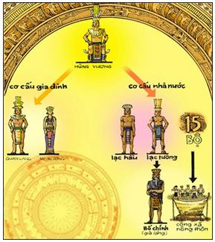Cơ cấu tổ chức nhà nước thời Hùng Vương
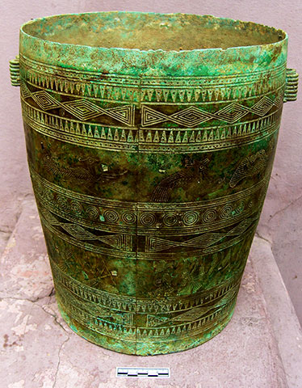Thạp đồng
=> Tổ chức bộ máy Nhà nước còn đơn giản, sơ khai.
* Quốc gia Âu Lạc (III - II TCN)
- Kinh đô: Cổ Loa (Đông Anh - Hà Nội).
- Lãnh thổ mở rộng hơn, tổ chức bộ máy Nhà nước chặt chẽ hơn.
- Có quân đội mạnh, vũ khí tốt, thành Cổ Loa kiên cố, vững chắc.
=> Nhà nước Âu Lạc có bước phát triển cao hơn nhà nước Văn Lang.
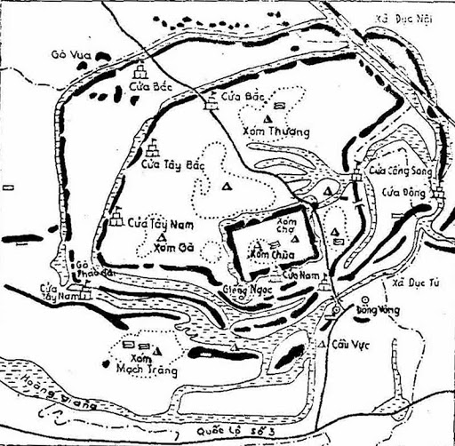Bản đồ thành Cổ Loa
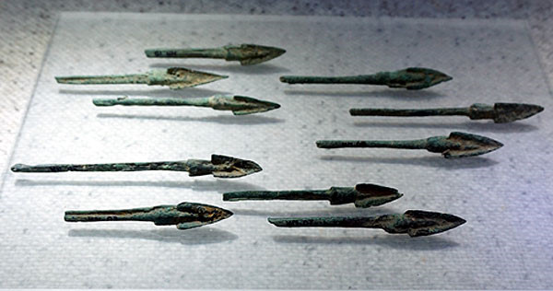Mũi tên đồng Cổ Loa
* Đời sống vật chất - tinh thần của người Việt Cổ
- Đời sống vật chất:
+ Ăn: gạo tẻ, gạo nếp, thịt cá, rau củ.
+ Mặc: Nữ mặc áo, váy; nam đóng khố.
+ Ở: Nhà sàn, quay về hướng Nam.
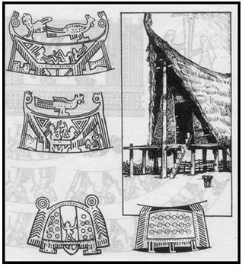Nhà cửa thời Văn Lang

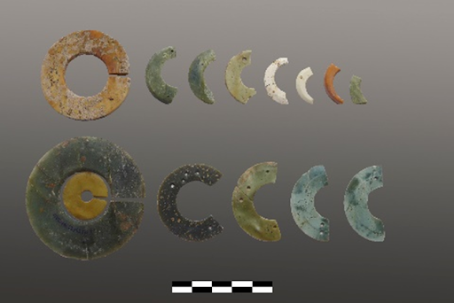Trang sức thời Hùng Vương
- Đời sống tinh thần:
+ Sùng bái thần linh, thờ cúng tổ tiên.
+ Tổ chức cưới xin, ma chay, lễ hội.
+ Có tập quán nhuộm răng đen, ăn trầu, xăm mình, dùng đồ trang sức.
=> Đời sống vật chất tinh thần của Người Việt cổ khá phong phú, hòa nhập với tự nhiên.

2. Quốc gia cổ Chămpa
- Địa bàn: Trên cơ sở văn hóa Sa Huỳnh gồm khu vực miền Trung và Nam Trung Bộ cuối thế kỷ II Khu Liên hành lập quốc gia cổ Lâm Ấp, đến thế kỷ VI đổi thành Chămpa phát triển từ X - XV sau đó suy thoái và hội nhập với Đại Việt.
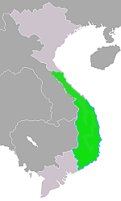Lãnh thổ Chăm Pa vào thế kỷ X
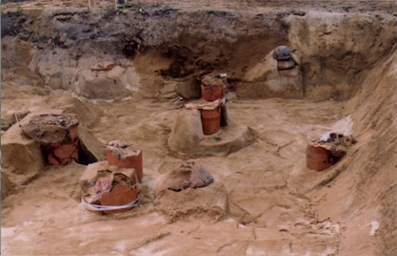Di chỉ mộ chum văn hóa Sa Huỳnh

- Kinh đô: Lúc đầu ở Trà Kiệu - Quảng Nam sau đó rời đến Đồng Dương - Quảng Nam, cuối cùng chuyển đến Trà Bàn - Bình Định.
* Tình hình Chămpa từ thế kỷ II đến X.
- Kinh tế:
+ Hoạt động chủ yếu là trồng lúa nước.
+ Sử dụng công cụ sắt và sức kéo trâu bò.
+ Thủ công: Dệt, làm đồ trang sức, vũ khí, đóng gạch và xây dựng, kĩ thuật xây tháp đạt trình độ cao.
- Chính trị - xã hội:
+ Theo chế độ quân chủ chuyên chế.
+ Chia nước làm 4 châu, dưới châu có huyện, làng.
- Xã hội gồm các tầng lớp: Quí tộc, nông dân tự do, nô lệ.
- Văn hóa :
+ Thế kỷ IV có chữ viết từ chữ Phạn (Ấn Độ).
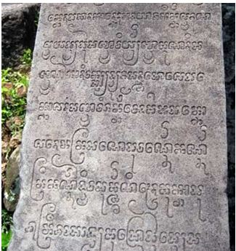Mỹ Sơn vẫn còn những tấm bia đá mang chữ Phạn cổ.
+ Theo Balamôn giáo và Phật giáo.
+ Ở nhà sàn, ăn trầu, hỏa táng người chết.

3. Quốc gia cổ Phù Nam
- Địa bàn và quá trình thành lập:
+ Trên cơ sở văn hóa Óc Eo (An Giang) thuộc châu thổ đồng bằng sông Cửu Long hình thành quốc gia cổ Phù Nam (thế kỷ I), phát triển thịnh vượng (III - V) đến cuối thế kỷ VI suy yếu bị Chân Lạp thôn tính.
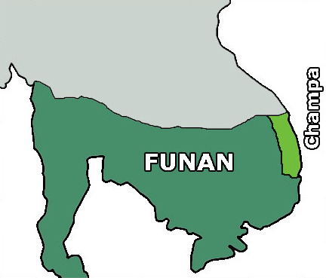Vương quốc cổ Phù Nam

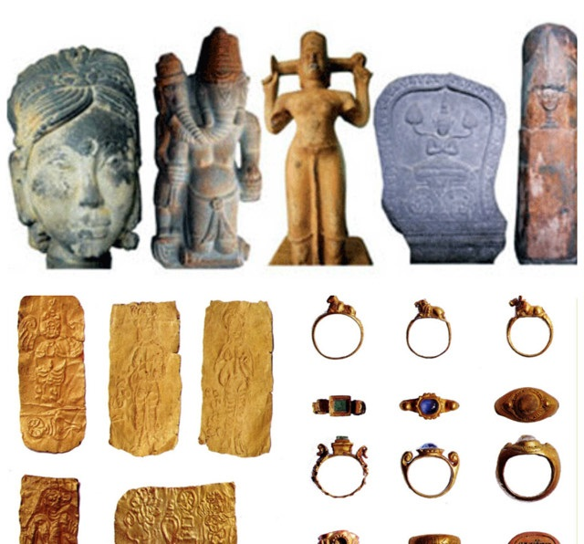Cổ vật của văn hóa Óc Eo
- Tình hình Phù Nam:
+ Kinh tế: Sản xuất nông nghiệp kết hợp với thủ công, đánh cá, buôn bán.
+ Văn hóa: Ở nhà sàn, theo Phật giáo và Bàlamôn giáo, nghệ thuật ca, múa nhạc phát triển.
+ Xã hội gồm: Quí tộc, bình dân, nô lệ.
Câu hỏi trắc nghiệm
Luyện tập
CÂU 1: Quốc gia cổ trên đất nước Việt Nam hình thành vào thế kỉ I và phát triển thịnh đạt vào thế kỉ thứ III - V là
- Sa Huỳnh.
- Lâm Ấp.
- Phù Nam.
- Âu Lạc.

CÂU 2:Hiện vật tiêu biểu cho kĩ thuật chế tác kim loại của nền văn minh Đông Sơn là
- mũi tên đồng.
- cày đồng.
- trống đồng.
- mộ thuyền.
CÂU 3:Thời gian tồn tại của nền văn hóa Đông Sơn là từ
- thiên niên kỉ II TCN đến thế kỉ VII TCN.
- thế kỉ VII TCN đến thế kỉ I.
- thiên niên kỉ I TCN đến thế kỉ VII TCN.
- đầu thiên niên kỉ I TCN đến thế kỉ I.
CÂU 4:Tôn giáo của người Chămpa?
- Phật giáo.
- Hin-đu giáo.
- Ấn Độ giáo.
- Hin-đu giáo và Phật giáo.
CÂU 5:Ai là người hô hào nhân dân Tượng Lâm nổi dậy giành chính quyền tự chủ và đặt tên nước là Lâm Ấp?
- Vua Hùng.
- Thục Phán.
- Khu Liên.
- Pha Ngừm.
CÂU 6:Quốc gia cổ Lâm Ấp – Chămpa được hình thành trên địa bàn của nền văn hóa nào?
- Đồng Nai.
- Óc-Eo.
- Sa Huỳnh.
- Đông Sơn.
CÂU 7:Mối quan hệ trong xã hội thời kỳ Văn Lang – Âu Lạc dưới hình thức nào?
- Thị tộc.
- Bộ lạc.
- Công xã thị tộc.
- Công xã nông thôn.
CÂU 8:Bước tiến nổi bật về nông nghiệp thời kỳ Văn Lang – Âu Lạc là
- việc tìm ra lửa.
- trồng lúa nước.
- kỹ thuật canh tác bằng cày.
- kết hợp chăn nuôi và trồng trọt.

CÂU 9:Người Việt cổ thời kỳ Văn Lang – Âu Lạc duy trì một nền kinh tế
- nông nghiệp trồng lúa nước.
- săn bắn và hái lượm.
- trồng trọt và chăn nuôi.
- nông nghiệp đa dạng.
CÂU 10:Nhà nước đầu tiên của nước ta là
- Văn Lang.
- Lạc Việt.
- Âu Lạc.
- Văn Lang-Âu Lạc.
CÂU 11:Cư dân của nền văn minh sông Hồng sống tập trung ở đồng bằng vì
- đất đai màu mỡ, dễ khai phá.
- giao thông đi lại dễ dàng.
- công tác thủy lợi được thuận tiện.
- đồng bằng thuận lợi để giao lưu, buôn bán với bên ngoài.
CÂU 12:Quốc gia cổ Phù Nam được hình thành trên nền văn hóa cổ nào
- Sa huỳnh.
- Đồng Nai.
- Óc-Eo.
- Đông Sơn.
CÂU 13:Kinh đô Chămpa ban đầu đóng ở đâu?
- Trà Kiệu - Quảng Nam.
- Đông Dương – Quảng Nam.
- An Nhơn – Bình Định.
- Trà Bàn – Bình Định.
CÂU 14:Ngành kinh tế chủ yếu của cư dân Chămpa là
- du mục.
- nông nghiệp trồng lúa.
- thủ công nghiệp.
- thương nghiệp.
CÂU 15:Nước Chămpa ra đời vào khoảng thế kỉ
- V.
- VI.
- VII.
- VIII.
CÂU 16:Vua Hùng Vương cho đóng đô nước Văn Lang ở đâu?
- Luy Lâu (Thuận Thành-Bắc Ninh).
- Thăng Long (Hà Nội).
- Cổ Loa (Đông Anh - Hà nội).
- Bạch Hạc (Việt Trì -Vĩnh Phú).

CÂU 17:Cơ sở nào dẫn đến việc ra đời Nhà nước đầu tiên ở nước ta?
- Chống ngoại xâm, quản lý xã hội.
- Trị thủy, quản lý xã hội, phân chia giai cấp.
- Phân chia giai cấp, quản lý xã hội, trị thủy.
- Trị thủy, quản lý xã hội, chống ngoại xâm.
CÂU 18:Quốc gia Văn Lang tồn tại trong khoảng thế kỉ
- V –III TCN.
- VI - III TCN.
- VII - III TCN.
- VIII - III TCN.

Bài 15+16 : Thời kỳ Bắc thuộc và các cuộc đấu tranh giành độc lập dân tộc

I. CHẾ ĐỘ CAI TRỊ CỦA CÁC TRIỀU ĐẠI PHONG KIẾN PHƯƠNG BẮC VÀ NHỮNG CHUYỂN BIẾN TRONG KINH TẾ , VĂN HÓA, XÃ HỘI VIỆT NAM

1. Chế độ cai trị
a. Tổ chức bộ máy cai trị
- Các triều đại phong kiến phương Bắc từ nhà Triệu, Hán, Tùy, Đường đều chia nước ta thành các quận, huyện cử quan lại cai trị đến cấp huyện.
- Mục đích của phong kiến phương Bắc là sáp nhập đất nước Âu Lạc cũ vào bản đồ Trung Quốc.
Lược đồ Âu Lạc thế kỷ I - III

b. Chính sách bóc lột về kinh tế và đồng hóa về văn hóa
- Chính sách bóc lột về kinh tế:
+ Thực hiện chính sách bóc lột, cống nạp nặng nề.
+ Nắm độc quyền muối và sắt.
+ Quan lại đô hộ bạo ngược tham ô, ra sức bóc lột dân chúng để làm giàu.
- Chính sách đồng hóa về văn hóa.
+ Truyền bá Nho giáo, mở lớp dạy chữ nho.
+ Bắt nhân dân ta phải thay đổi phong tục, tập quán theo người Hán.
+ Đưa người Hán vào sinh sống cùng người Việt, nhằm mục đích thực hiện âm mưu đồng hóa dân tộc Việt Nam.
- Chính quyền đô hộ còn áp dụng luật pháp hà khắc và thẳng tay đàn áp các cuộc đấu tranh của nhân dân ta.
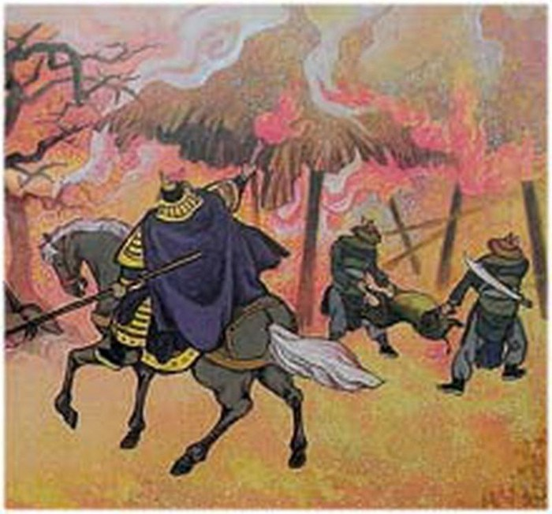Giặc phương Bắc độc ác, tàn bạo

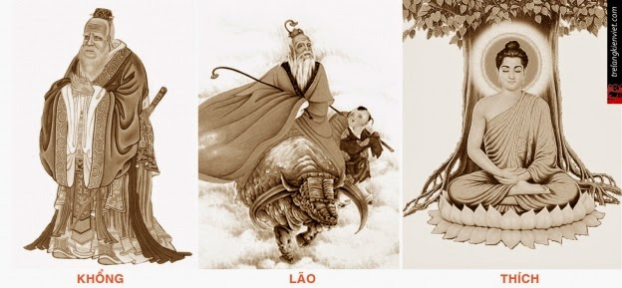Tam giáo du nhập vào nước ta

2. Những chuyển biến về kinh tế, văn hóa, xã hội
* Kinh tế:
- Trong nông nghiệp:
+ Công cụ sắt được sử dụng phổ biến.
+ Công cuộc khai hoang được đẩy mạnh.
+ Thủy lợi được mở mang.
=> Năng suất lúa tăng hơn trước.
- Thủ công nghiệp, thương mại có sự chuyển biến đáng kể.
+ Nghề cũ phát triển hơn: Rèn sắt, khai thác vàng bạc làm đồ trang sức.
+ Một số nghề mới xuất hiện như làm giấy, làm thủy tinh.
+ Đường giao thông thủy bộ giữa các quận, vùng hình thành.
* Về văn hóa - xã hội
- Về văn hóa
+ Một mặt ta tiếp thu những yếu tố tích cực của văn hóa Trung Hoa thời Hán, Đường như ngôn ngữ, văn tự.
+ Bên cạnh đó nhân dân ta vẫn giữ được phong tục,tập quán: nhuộm răng, ăn trầu, làm bánh chưng, bánh dày, tôn trọng phụ nữ.
=> Nhân dân ta không bị đồng hóa.
- Xã hội có chuyển biến:
+ Quan hệ xã hội là quan hệ mâu thuẫn giữa nhân dân với chính quyền đô hộ.
+ Đấu tranh chống đô hộ thường xuyên nổ ra.
+ Ở một số nơi nông dân tự do bị nông nô hóa, bị bóc lột theo kiểu địa tô phong kiến.
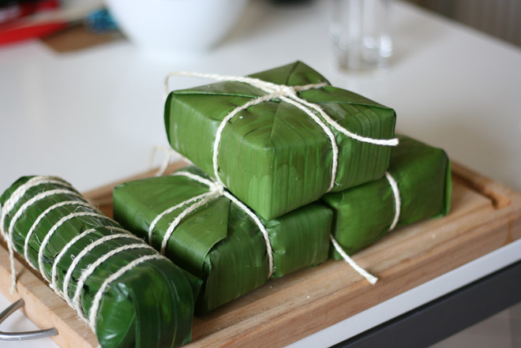Các phong tục tập quán cổ truyền được lưu giữ

Câu hỏi trắc nghiệm
Luyện tập

CÂU 1: Nhà Hán chia nước ta thành
- 2 quận.
- 3 quận.
- 4 quận.
- 5 quận.
CÂU 2:Nhà Triệu chia nước ta thành
- 2 quận.
- 3 quận.
- 4 quận.
- 5 quận.
CÂU 3:Năm 179 TCN, nước ta bị triều đại phong kiến nào ở Trung Quốc xâm chiếm?
- Nhà Hán.
- Nhà Triệu.
- Nhà Ngô.
- Nhà Tống.
CÂU 4:Chính sách cai trị của các triều đại phong kiến Trung Quốc là chia nước ta thành quận huyện, châu, và sáp nhập vào đất đai Trung Quốc nhằm mục đích gì?
- Thực hiện mưu đồ đồng hóa dân tộc và tiến tới thôn tính vĩnh viễn nước ta.
- Khai hóa văn minh cho người Việt.
- Truyền bá Nho giáo.
- Buôn bán thương mại.
CÂU 5:Nhân vật nào sau đây có vai trò đưa Nho giáo vào nước ta?
- Tỳ Ni Đa Lưu Chi.
- Pháp Thuận.
- Sĩ Nhiếp.
- Tô Định.
CÂU 6:Chính quyền phương Bắc tăng cường việc kiểm soát, cử quan lại cai trị tới cấp huyện ở nước ta sau khi sự kiện nào diễn ra?
- Triệu Đà chiếm Âu Lạc.
- Cuộc khởi nghĩa của Hai Bà Trưng bị đàn áp.
- Cuộc khởi của Bà Triệu.
- Từ khi nước ta bị nhà Đường cai trị.
CÂU 7:Nước ta bắt đầu rơi vào cách cai trị của phong kiến phương Bắc từ năm bao nhiêu?
- 214 TCN.
- 179 TCN.
- 111 TCN.
- 43 SCN.
CÂU 8:Cuộc khởi nghĩa của Mai Thúc Loan nổ ra vào năm
- 40.
- 248.
- 542.
- 722
CÂU 9:Cuộc khởi nghĩa của Hai Bà Trưng nổ ra vào năm
- 40.
- 248.
- 542.
- 722.
CÂU 10:Các triều đại phong kiến phương Bắc, bắt nhân dân ta theo phong tục người Hán, nhằm mục đích gì?
- Giao lưu văn hoá.
- Khai phá văn minh.
- Đồng hoá dân tộc ta.
- Mở rộng quan hệ.
CÂU 11:Các triều đại phong kiến phương Bắc đã truyền đạo nào vào nước ta?
- Phật giáo.
- Ấn Độ giáo.
- Thiên chúa giáo.
- Nho giáo.

II. CUỘC ĐẤU TRANH GIÀNH ĐỘC LẬP (THẾ KỶ I - ĐẦU THẾ KỶ X)

1. Khái quát phong trào đấu tranh từ thế kỷ I đến đầu thế kỷ X.
Thời gian | Tên cuộc khởi nghĩa | Địa bàn
40 | Hai Bà Trưng | Hát Môn
100,137, 144 | Nhân dân Nhật Nam | Quận Nhật Nam
157 | ND Cửu Chân | Quận Cửu Chân
178, 190 | ND Giao Chỉ | Quận Cửu Chân
248 | Bà Triệu | Quận Giao Chỉ
542 | Lý Bí
687 | Lý Tự Tiên
722 | Mai Thúc Loan
776- 791 | Phùng Hưng
819- 820 | Dương Thanh
905 | Khúc Thừa Dụ
938 | Ngô Quyền

* Nhận xét
- Trong suốt 100 năm Bắc thuộc, dân Âu Lạc liên tiếp vùng dậy đấu tranh giành độc lập dân tộc.
- Các cuộc khởi nghĩa nổ ra liên tiếp, rộng lớn, nhiều cuộc khởi nghĩa có nhân dân cả ba quận tham gia.
* Kết quả: Nhiều cuộc khởi nghĩa đã thắng lợi lập được chính quyền tự chủ (Hai Bà Trưng, Lý Bí, Khúc Thừa Dụ).
* Ý nghĩa: Thể hiện tinh thần yêu nước chống giặc ngoại xâm, ý chí tự chủ và tinh thần dân tộc của nhân dân Âu Lạc.

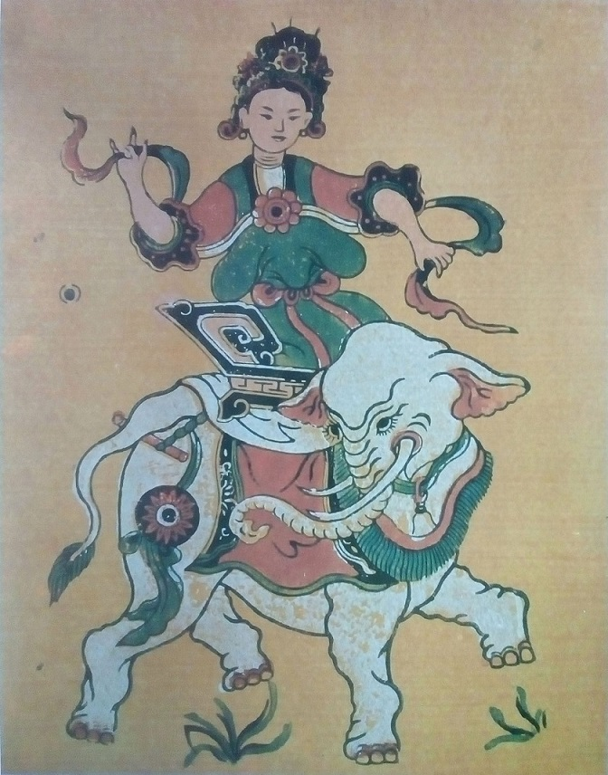Bà Triệu - Tranh dân gian Hàng Trống

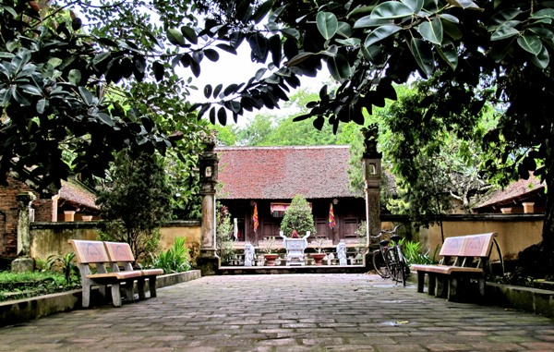Đền thờ Phùng Hưng

2. Một số cuộc khởi nghĩa tiêu biểu
Cuộc khởi nghĩa | Thời gian | Kẻ thù | Địa bàn | Tóm tắt  diễn biến | Ý nghĩa
Hai Bà Trưng | 3. 40 - 42 | Nhà Đông Hán | Hát Môn Mê Linh, Cổ Loa, Luy Lâu | - Tháng 3 - 40 Hai Bà Trưng phất cờ khởi nghĩa được nhân dân nhiệt liệt hưởng ứng chiếm được Cổ Loa buộc thái thú Tô Định trốn về TQ. KN thắng lợi, Trưng Trắc lên làm vua xây dựng chính quyền tự chủ.  - Năm 42 Nhà Hán đưa hai vạn quân sang xâm lược. Hai Bà Trưng tổ chức kháng chiến anh dũng nhưng do chênh lệch về lực lượng, kháng chiến thất bại Hai Bà Trưng hi sinh. | - Mở đầu cho cuộc đấu tranh chống áp bức đô hộ của nhân dân Âu Lạc.  - Khẳng định khả năng, vai trò của phụ nữ trong đấu tranh chống ngoại xâm
Lý Bí, Triệu Quang Phục | 542 - 571 | Nhà Lương | Long Biên  Tô Lịch | - Năm 542 Lý Bí liên kết các châu thuộc miền Bắc khởi nghĩa. Lật đổ chế độ đô hộ.  - Năm 544 Lý Bí lên ngôi lập nước Vạn Xuân.  - Năm 542 nhà Lương đem quân xâm lược, Lý Bí trao binh quyền cho Triệu Quang Phục tổ chức kháng chiến ® năm 550 thăng lợi. Triệu Quang Phục lên ngôi vua.  - Năm 571 Lý Phật Tử cướp ngôi.  - Năm 603 nhà Tùy xâm lược, nước Vạn Xuân thất bại. | - Giành được độc lập, tự chủ sau 500 năm đấu tranh bền bỉ.  - Khẳng định sự trưởng thành của ý thức dân tộc.  - Bước phát triển mới của phong trào đấu tranh giành độc lập dân tộc của nhân dân ta thời Bắc thuộc.
Khúc Thừa Dụ | 905 | Đường | Tống Bình | - Năm 905 Khúc Thừa Dụ được nhân dân ủng hộ đánh chiếm Tống Bình, dành quyền tự chut (giành chức Tiết độ sứ).  - Năm 907 Khúc Hạo xây dựng chính quyền độc lập tự chủ. | - Lật đổ ách đô hộ của nhà Đường. giành độc lập tự chủ.  - Đánh dấu thắng lợi căn bản trong cuộc đấu tranh giành độc lập của nhân dân ta thời Bắc thuộc.
Ngô Quyền | 938 | Nam Hán | Sông Bạch Đằng | - Năm 938 quân Nam Hán xâm lược nước ta, Ngô Quyền lãnh đạo nhân dân giết chết tên phản tặc Kiều Công Tiễn (cầu viện Nam Hán) và tổ chức đánh quân Nam Hán trên sông Bạch Đằng, đập tan âm mưu xâm lược của nhà Nam Hán. | - Bảo vệ vững chắc nền độc lập tự chủ của đất nước.  - Mở ra một thời đại mới thời đại độc lập tự chủ lâu dài cho dân tộc.  - Kết thúc vĩnh viễn 1 nghìn năm đô hộ của phong kiến phương Bắc.

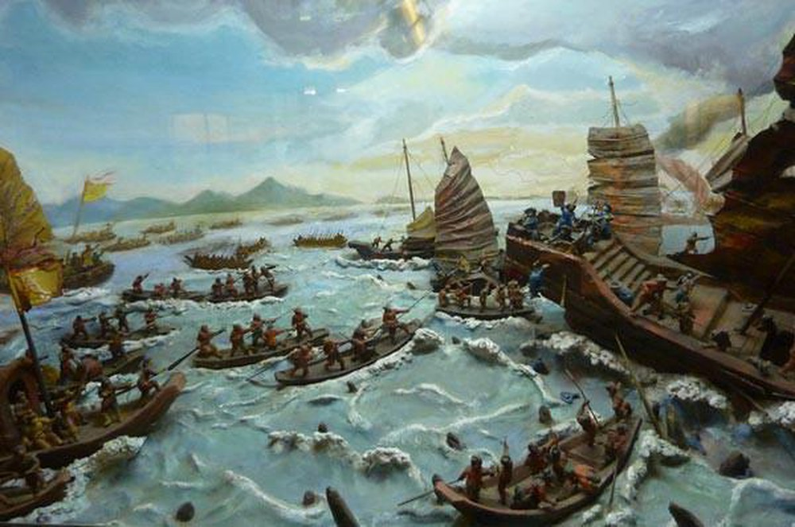Tranh mô tả trận Bạch Đằng của Ngô Quyền

Câu hỏi trắc nghiệm
Luyện tập ngay

CÂU 1: Hai lần kháng chiến chống quân Nam Hán của nhân dân Âu Lạc vào đầu thế kỉ X đều
- kết thúc bằng những trận thủy chiến.
- kết thúc bằng những trận quyết chiến ở Tống Bình.
- do Ngô Quyền tổ chức và lãnh đạo.
- thể hiện tính chủ động đánh giặc của nhân dân ta.
CÂU 2: Chiến thắng Bạch Đằng năm 938 có ý nghĩa nào sau đây?
- Mở ra thời kỳ độc lập tự chủ lâu dài cho đất nước ta.
- Mở ra thời đại dựng nước đầu tiên của dân tộc Việt Nam.
- Là thắng lợi đầu tiên của người Việt trong sự nghiệp chống giặc ngoại xâm.
- Tạo điều kiện để nhân dân ta tiếp tục đấu tranh chống Bắc thuộc.
CÂU 3: Cuộc kháng chiến chống quân xâm lược Nam Hán lần thứ nhất (930-931) của nhân dân ta giành thắng lợi có tác động nào sau đây?
- Đánh bại hoàn toàn ý chí xâm lược của nhà Nam Hán.i
- Chấm dứt vĩnh viễn ách đô hộ phong kiến phương Bắc.
- Khôi phục và củng cố nền độc lập tự chủ của dân tộc.
- Là mốc mở đầu thời kì độc lập lâu dài của đất nước.
CÂU 4:Nét độc đáo về nghệ thuật quân sự của trận Bạch Đằng năm 938 do Ngô Quyền tổ chức là
- chủ động rút lui chiến lược tạo thế trận kháng chiến lâu dài.
- chủ động tiến công địch ra bên ngoài lãnh thổ đất nước.
- lợi dụng thủy triều và địa thế tự nhiên để tiến công thần tốc vào Đại La.
- lợi dụng thủy triều và địa thế tự nhiên để tổ chức trận địa mai phục.
CÂU 5:Khi quân Nam Hán tiến vào vùng biển nước ta, Ngô Quyền cho một toán thuyền nhẹ nhử địch tiến vào cửa sông Bạch Đằng vào thời điểm nào?
- Chuẩn bị đóng cọc gỗ xuống sông.
- Nước triều bắt đầu rút.
- Nước triều rút nhanh.
- Nước triều đang lên.
CÂU 6: Kết quả quan trọng nhất của chiến thắng Bạch Đằng năm 938 là
- đánh bại cuộc xâm lăng của quân Nam Hán.
- thống nhất đất nước, đập tan bọn phản loạn trong nước.
- mở ra thời đại độc lập tự chủ lâu dài cho dân tộc ta.
- xây dựng nên triều đình nhà Ngô.
CÂU 7:Các trị sở quan trọng của phong kiến phương Bắc xây dựng ở nước ta thời Bắc thuộc gồm
- Cổ Loa, Luy Lâu, Đại La.
- Cổ Loa, Đại La, Giao Chỉ.
- Cổ Loa, Luy Lâu, Nhật Nam.
- Nhật Nam, Luy Lâu, Tống Bình.

CÂU 8 :Sử gia Ngô Thì Sĩ ở thế kỉ XVIII đã nhận xét về một chiến thắng quân sự của nhân dân ta chống lại phong kiến phương Bắc: "Chiến thắng....là cơ sở sau này cho việc phục lại quốc thống. Những chiến công của các đời Đinh, Lê, Lý, Trần vẫn còn nhờ vào uy danh lẫm liệt để lại ấy. Trận......là vũ công cao cả vang dội đến nghìn thu, há chỉ phải dừng lại ở một thời thôi sao?"
Trong dấu ba chấm, Ngô Thì Sĩ đề cập đến chiến thắng nào?
- Chiến thắng của Hai Bà trưng chống nhà Hán.
- Chiến thắng của Lý Bí lập nước Vạn Xuân.
- Việc Khúc Thừa Dụ giành quyền tự chủ.
- Chiến thắng Bạch Đằng của Ngô Quyền.
CÂU 9:Nét nổi bật về nghệ thuật quân sự của trận Bạch Đằng năm 938 là
- chủ động tiến công giặc từ đầu.
- đóng cọc ở cửa sông Bạch Đằng và cho quân mai phục ở hai bên bờ sông.
- dùng thủy quân mạnh trực tiếp đương đầu với kẻ địch.
- dụ địch vào chỗ địa bàn mai phục và tấn công địch tại chỗ.
CÂU 10:Ông là lãnh tụ cuộc khởi nghĩa diễn ra từ khoảng năm 776 đến năm 791, được nhân dân tôn xưng là "Bố Cái Đại Vương". Ông là ai?
- Phùng Hưng.
- Phùng Hải.
- Mai Thúc Loan.
- Triệu Túc.
CÂU 11:Viên tướng nào đã kế thừa cuộc khởi nghĩa của Lí Bí, lãnh đạo cuộc khởi nghĩa thắng lợi năm 550 và lên làm vua với danh hiệu Triệu Việt Vương?
- Triệu Trinh Nương.
- Lý Phật Tử.
- Triệu Quang Phục.
- Triệu Túc.
CÂU 12:Viên tướng được cử sang đàn áp cuộc khởi nghĩa của Hai Bà Trưng là
- Tô Định.
- Ô Mã Nhi.
- Mã Viện.
- Lưu Phương.
CÂU 13:Đâu không phải nguyên nhân dẫn đến các cuộc khởi nghĩa của nhân dân ta chống lại chính quyền cai trị phương Bắc?
- Chính sách cai trị hà khắc của phong kiến phương Bắc.
- Chính sách khai thác và bóc lột kinh tế nặng nề.
- Chính sách cho người nước ngoài vào nước ta buôn bán.
- Bắt nhân dân ta phải theo phong tục phương Bắc.

CÂU 14:Trong cuộc khởi nghĩa chống quân Lương ai là người lập căn cứ ở Dạ Trạch?
- Lý Bí.
- Ngô Quyền.
- Lý Phật Tử.
- Triệu Quang Phục.
CÂU 15:Người lãnh đạo cuộc khởi nghĩa chống lại quân xâm lược nhà Đường vào năm 687 là ai?
- Phùng Hưng.
- Lý Tự Tiên, Định Kiến.
- Mai Thúc Loan.
- Dương Thanh.
CÂU 16:Khúc Thừa Dụ giành quyền tự chủ năm
- 905.
- 938.
- 939.
- 968.
CÂU 17:Lý Bí lên ngôi lấy hiệu là
- Lý Nam Đế.
- Lý Việt Vương.
- Lý Tiên Hoàng.
- Lý Thái Tổ.
CÂU 18:Trưng Trắc đóng đô ở
- Cổ Loa.
- Mê Linh.
- Thăng Long.
- Huế.

Bài 17 : Quá trình hình thành và phát triển của nhà nước phong kiến Việt Nam

I. BƯỚC ĐẦU TIÊN XÂY DỰNG NHÀ NƯỚC ĐỘC LẬP THẾ KỶ X
- Năm 939 Ngô Quyền xưng vương, thành lập chính quyền mới, đóng đô ở Cổ Loa (Đông Anh - Hà Nội). Mở đầu xây dựng nhà nước độc lập tự chủ.
- Năm 968 sau khi dẹp loạn 12 sứ quân Đinh Bộ Lĩnh lên ngôi, (Đinh Tiên Hoàng) đặt quốc hiệu là Đại Cồ Việt. Chuyển kinh đô về Hoa Lư (Ninh Bình).
- Năm 981 Lê Hoàn lên ngôi vua-Lê Đại Hành, đổi niên hiệu là Thiên Phúc, lập ra nhà Tiền lê.
- Tổ chức bộ máy nhà nước thời Đinh, Tiền Lê là nhà nước quân chủ sơ khai, chính quyền trung ương có 3 ban: Ban văn; Ban võ; Tăng ban.
- Về hành chính, chia nước thành 10 đạo.
- Tổ chức quân đội theo chế độ "ngụ binh ngư nông".
- Trong thế kỷ X nhà nước độc lập tự chủ theo thiết chế quân chủ chuyên chế đã được hình thành, dù còn sơ khai, song đã là nhà nước độc lập tự chủ của nhân dân ta.
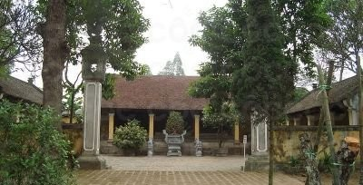Đền thờ Ngô Quyền (Đường Lâm - Sơn Tây - Hà Nội)
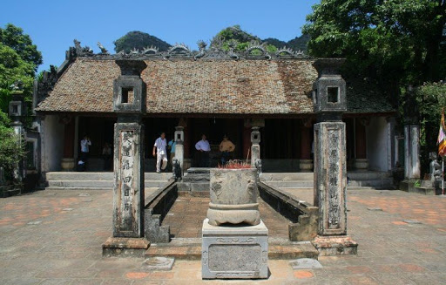Đền thờ Đinh Tiên Hoàng
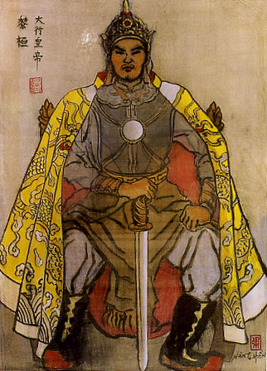Tranh vẽ Lê Đại Hành

II. PHÁT TRIỂN VÀ HOÀN CHỈNH NHÀ NƯỚC PHONG KIẾN Ở ĐẦU THẾ KỶ XI đến XV.
1. Tổ chức bộ máy nhà nước
- Năm 1009 Lý Công Uẩn lên làm vua,nhà Lý thành lập - Lý Thái Tổ.
- Năm 1010 Lý Công Uẩn dời đô từ Hoa Lư về Thăng Long (thủ đô Hà Nội nay).
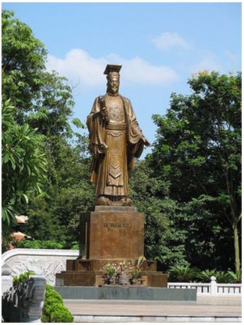Tượng đài vua Lý Công Uẩn - Hà Nội
- Năm 1045, Lý Thánh Tông đặt quốc hiệu là Đại Việt
- Từ thế kỉ XI – XV, nước ta trải qua các triều đại Lý, Trần, Hồ, chính quyền trung ương được tổ chức ngày càng chặt chẽ.
* Bộ máy nhà nước Lý, Trần, Hồ
- Đứng đầu nhà nước là vua , vua quyết định mọi việc quan trọng, giúp vua có tể tướng và các đại thần, bên dưới là sảnh, viện, đài.
- Bộ máy nhà nước quân chủ chuyên chế được cải tiến hoàn chỉnh hơn.
- Cả nước chia thành nhiều lộ, trấn do các hoàng tử (thời Lý) hay an phủ Sứ (thời Trần, Hồ), đơn vị hành chánh cơ sở là xã.
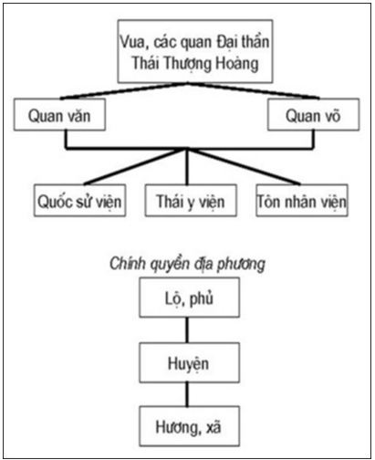Sơ đồ bộ máy nhà nước triều Trần
* Bộ máy nhà nước thời Lê sơ
- Năm 1428 sau khi chiến thắng nhà Minh, Lê Lợi lên ngôi hoàng đế khôi phục lại nước Đại Việt,lập nhà Lê (Lê sơ).
- Những năm 60 của thế kỷ XV, Lê Thánh Tông tiến hành một cuộc cải cách hành chính lớn.
- Vua Lê Thánh Tông bỏ chức tướng quốc, đại hành khiển; trực tiếp làm tổng chỉ huy quân đội, cấm các quan lập quân đội riêng.
- Vua nắm mọi quyền hành, giúp vua có 6 bộ (là Lại, Hộ, Lễ, Binh, Hình, Công ), đứng đầu mỗi bộ có quan Thượng thư, bên cạnh bộ có Hàn Lâm Viện (công văn), Quốc sử viện (biên soạn lịch sử), Ngự sử đài (kiểm tra).
- Vua Lê Thánh Tông chia cả nước ra làm 13 đạo thừa tuyên do 3 ty cai quản là Đô ty (quân sự), Hiến ty (xử án), Thừa ty (hành chánh); dưới có phủ, huyện, châu (miền núi), xã.
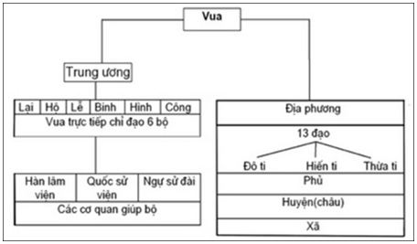Sơ đồ tổ chức chính quyền thời Lê sơ (1428-1527)

- Khi giáo dục phát triển, những người đỗ đạt làm quan, giáo dục thi cử trở thành nguồn đào tạo quan lại.
=> Dưới thời Lê bộ máy nhà nước quân chủ chuyên chế đạt mức độ cao, hoàn chỉnh.
* Nhận xét về cuộc cải cách của Lê Thánh Tông
Đây là cuộc cải cách hành chính lớn toàn diện được tiến hành từ trung ương đến địa phương. Cải cách để tăng cường quyền lực của nhà vua. Quyền lực tập trung trong tay vua, chứng tỏ bộ máy nhà nước quân chủ chuyên chế nhà Lê đạt đến mức độ cao, hoàn thiện.
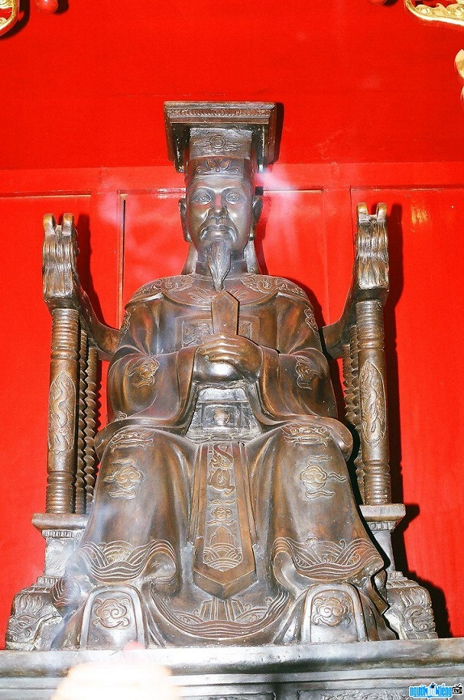Hoàng đế Lê Thánh Tông
2. Luật pháp và quân đội
* Luật pháp
- 1042 Vua Lý Thái Tông ban hành Hình thư (bộ luật đầu tiên).
- Thời Trần: Hình luật.
- Thời Lê biên soạn một bộ luật đầy đủ gọi là Quốc triều hình luật( luật Hồng Đức ).
- Luật pháp nhằm bảo vệ quyền hành của giai cấp thống trị, an ninh đất nước và một số quyền lợi chân chính của nhân dân.
* Quân đội: được tổ chức quy củ
- Cấm binh (bảo vệ kinh thành) và quân chính quy bảo vệ đất nước
- Ngoại binh (lộ binh): tuyển theo chế độ ngụ binh ư nông.
3. Hoạt động đối nội và đối ngoại
* Đối nội
- Quan tâm đến đời sống nhân dân.
- Chú ý đoàn kết đến các dân tộc ít người.
* Đối ngoại
- Với nước lớn phương Bắc:
+ Quan hệ hòa hiếu.
+ Đồng thời sẵn sàng chiến đấu bảo vệ tổ quốc.
- Với: Chăm-pa, Lào, Chân Lạp có lúc thân thiện, có lúc xảy ra chiến tranh.
Câu hỏi trắc nghiệm
Luyện tậP

CÂU 1:Chính sách nhằm phát triển quân đội thời Lý, Trần, Lê đó là
- bắt nhân dân đi lính.
- ngụ binh ư nông.
- tổ chức quân đội thường trực đông đảo.
- bắt lính ra vùng biên cương.
CÂU 2:"Đây là một bộ luật đầy đủ được ban hành dưới triều Lê, gồm hơn 700 điều, quy định khá đầy đủ tội danh và hình phạt liên quan đến hầu hết các hoạt động xã hội, bảo vệ quyền hành của giai cấp thống trị, một số quyền lợi chân chính của nhân dân và an ninh đất nước". Nhận xét trên đề cập đến bộ luật nào?
- Hình luật.
- Hình thư.
- Quốc triều hình luật.
- Hoàng Việt luật lệ.
CÂU 3:Từ thế kỉ X đến thế kỉ XV, triều đình phong kiến Việt Nam đã ban hành các bộ luật thành văn nào sau đây?
- Hình thư, Hình luật, Quốc triều hình luật.
- Hình luật, Hồng Đức.
- Quốc triều hình thư, Hồng Đức, Hình thư.
- Hình Thư, Hồng Đức.
CÂU 4:Bộ luật thành văn đầu tiên của nước ta được bạn hành năm 1042 là
- Quốc triều hình luật.
- Hình thư.
- Hình luật.
- Hoàng Việt luật lệ.
CÂU 5:Dưới vương triều nào sau đây, Nho giáo đã được coi là hệ tư tưởng chính thống. Chế độ giáo dục khoa cử được coi trọng và trở thành phương thức chủ yếu trong tuyển chọn quan lại?
- Lý.
- Trần.
- Hồ.
- Lê sơ.

CÂU 6:Từ những năm 60 của thế kỉ XV, triều đình nhà Lê đã tiến hành một loạt các cuộc cải cách quan trọng giúp phát triển đất nước. Các cuộc cải cách này được thực hiện dưới triều vua nào?
- Lê Thái Tổ.
- Lê Thái Tông.
- Lê Nhân Tông.
- Lê Thánh Tông.
CÂU 7:Nước ta bắt đầu mang quốc hiệu Đại Việt từ năm nào?
- 1009.
- 1054.
- 1225.
- 1400.
CÂU 8:Bộ máy nhà nước quân chủ sơ khai gồm ba ban Văn ban, Võ ban, Tăng ban. Đất nước được chia làm 10 đạo và tổ chức quân đội theo hướng chính quy. Mô hình tổ chức trên đây được áp dụng dưới các triều đại nào?
- Ngô, Đinh, Tiền Lê.
- Đinh, Tiền lê.
- Đinh, Tiền Lê, Lý.
- Lý, Trần.
CÂU 9:Bộ luật ban hành dưới thời nhà Lê sơ có tên gọi là
- Hình Luật.
- Hình Thư.
- Quốc Triều Hình Luật.
- Luật hình sự.
CÂU 10:Nhà Hồ ở nước ta tồn tại trong khoảng thời gian nào?
- 1010-1225.
- 1225-1400.
- 1225-1407.
- 1400-1407.
CÂU 11:Triều Đinh ở nước ta tồn tại trong khoảng thời gian nào?
- 939 - 944.
- 939 - 968.
- 968 - 980.
- 968 - 1009.
CÂU 12:Thời Lê sơ cả nước được chia thành
- 12 đạo.
- 12 lộ.
- 12 phu.
- 1 phủ và 12 đạo thừa tuyên.

CÂU 13:Nhà Trần ở nước ta tồn tại trong khoảng thời gian nào?
- 1010 - 1225.
- 1225 - 1400.
- 1225 - 1407.
- 1400 - 1407.
CÂU 14:Nhà Tiền Lê ở nước ta tồn tại trong khoảng thời gian nào?
- 968 - 980.
- 968 - 1009.
- 980 - 1009.
- 980 - 1025.
CÂU 15:Triều Ngô ở nước ta tồn tại trong khoảng thời gian nào?
- 939 - 944.
- 939 - 968.
- 968 - 980.
- 968 - 1009.

Bài 18 : Công cuộc xây dựng và phát triển kinh tế trong các thế kỷ X-XV ở Việt Nam

1. Mở rộng, phát triển nông nghiệp
* Bối cảnh lịch sử thế kỷ X - XV:
- Thế kỷ X - XV là thời kỳ tồn tại của các triều đại Ngô, Đinh, Tiền Lê, Lý, Trần, Hồ, Lê sơ.
- Đây là giai đoạn đầu của thế kỷ phong kiến độc lập, đồng thời cũng là thời kỳ đất nước thống nhất.
=> Bối cảnh này rất thuận lợi tạo điều kiện để phát triển kinh tế.
- Diện tích đất ngày càng mở rộng nhờ:
+ Nhân dân tích cực khai hoang vùng châu thổ sông lớn và ven biển.
+ Các vua Trần khuyến khích các vương hầu quý tộc khai hoang lập điền trang.
+ Vua Lê cấp ruộng đất cho quý tộc, quan lại, đặt phép quân điền.
- Thủy lợi được nhà nước quan tâm mở mang:
+ Nhà Lý đã cho xây đắp những con đê đầu tiên.
+ Năm 1248, Nhà Trần cho đắp đê quai vạc dọc các sông lớn từ đầu nguồn đến cửa biển.
- Các nhà nước Lý - Trần - Lê đều quan tâm bảo vệ sức kéo, phát triển của giống cây nông nghiệp. Ngoài ra còn đặt thêm chức quan chăm lo thủy lợi, đê điều (Hà đê sứ).
=> Nhà nước cùng nhân dân góp sức phát triển nông nghiệp. Chính sách của nhà nước đã thúc đẩy nông nghiệp phát triển, do đó đời sống nhân dân ấm no hạnh phúc, trật tự xã hội ổn định, độc lập được củng cố.
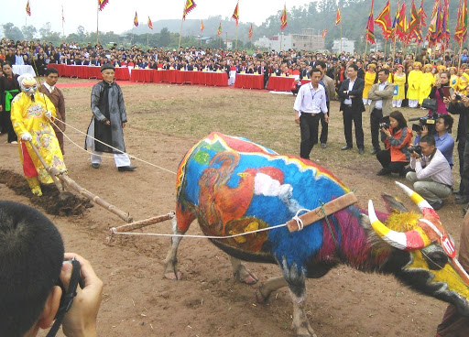Lễ hội mô phỏng nghi thức cày tịch điền

2. Phát triển thủ công nghiệp
a. Thủ công nghiệp trong nhân dân
- Các nghề thủ công cổ truyền như: Đúc đồng, rèn sắt, làm gốm, dệt... ngày càng phát triển, chất lượng sản phẩm ngày càng được nâng cao.
- Các ngành nghề thủ công ra đời như: Thổ Hà, Bát Tràng.
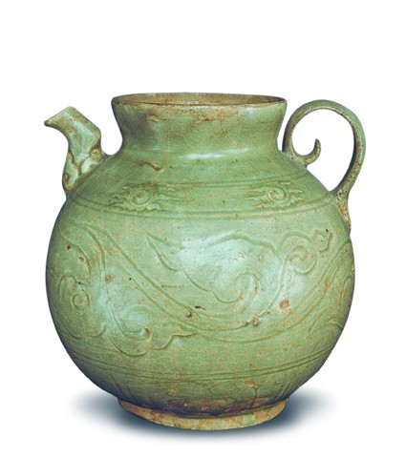Gốm men ngọc thời Lý - Trần
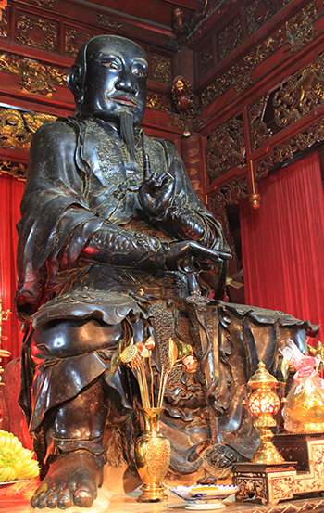Tượng đồng Huyền Thiên Trấn Vũ
* Nguyên nhân:
+ Do truyền thống nghề nghiệp vốn có, trong bối cảnh đất nước có điều kiện phát triển mạnh.
+ Do nhu cầu xây dựng cung điện, đền chùa nên nghề sản xuất gạch, chạm khắc đá đều phát triển.
b. Thủ công nghiệp nhà nước
- Nhà nước thành lập các quan xưởng (Cục bách tác), tập trung thợ giỏi trong nước sản xuất: Tiền, vũ khí, áo mũ cho vua quan, thuyền chiến...
- Sản xuất được một số sản phẩm kỹ thuật cao như: Đại bác, thuyền chiến có lầu...
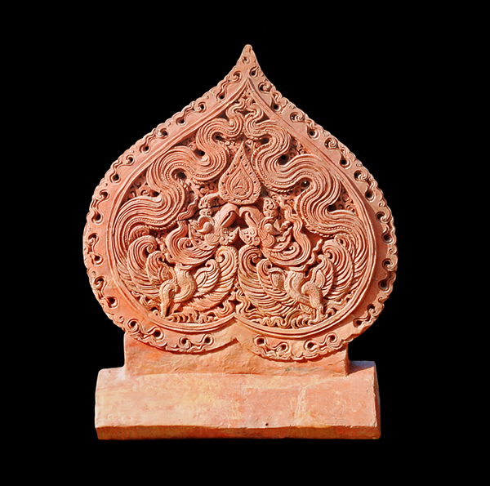Ngói úp nóc mái, gắn lá đề trang trí chim phượng, thời Lý (thế kỷ 11- 12)

* Nhận xét:
- Các ngành nghề thủ công phong phú. Bên cạnh các nghề thủ công cổ truyền đã phát triển những nghề mới yêu cầu kỹ thuật cao: Đúc súng, đóng thuyền.
- Mục đích: Phục vụ nhu cầu trong nước là chính.
- Chất lượng sản phẩm tốt.
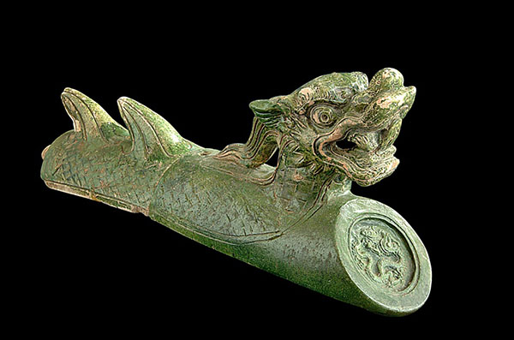Ngói ống tạo hình con Rồng, men xanh, thời Lê sơ ( thế kỷ 15)

3. Mở rộng thương nghiệp
* Nội thương
- Các chợ làng, chợ huyện, chợ chùa mọc lên ở khắp nơi, là nơi nhân dân trao đổi sản phẩm nông nghiệp và thủ công nghiệp.
- Kinh đô Thăng Long trở thành đô thị lớn (36 phố phường) - Trung tâm buôn bán và làm nghề thủ công.
* Ngoại thương:
Thời Lý - Trần ngoại thương khá phát triển, nhà nước cho xây dựng nhiều bến cảng để buôn bán với nước ngoài.
- Vùng biên giới Việt Trung cũng hình thành các điểm buôn bán sầm uất là các bạc dịch trường.
- Thời Lê: Ngoại thương bị thu hẹp.
- Nguyên nhân của sự phát triển:
+ Nông nghiệp, thủ công phát triển thúc đẩy thương nghiệp phát triển.
+ Do thống nhất tiền tệ, đo lường.
- Thương nghiệp mở rộng song chủ yếu phát triển nội thương, còn ngoại thương mới chỉ buôn bán với các nước Trung Quốc và các nước Đông Nam Á.
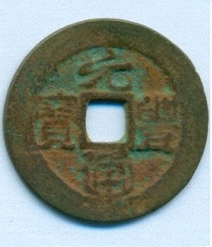Tiền thời Trần
Câu hỏi trắc nghiệm
Luyện tập

CÂU 1:Các xưởng sản xuất thủ công của nhà nước được gọi là gì?
- Quan xưởng.
- Công xưởng.
- Quân xưởng.
- Binh xưởng.
CÂU 2:Làng nghề Chu Đậu (Hải Dương) nổi tiếng với sản phầm thủ công nào?
- Tơ lụa.
- Gốm sứ.
- Đồ bạc.
- Đồ gỗ.
CÂU 3:Thương cảng Vôn Đồn (Quảng Ninh) đã được xây dựng làm bến cảng buôn bán và trao đổi hàng hóa nước ngoài dưới triều đại nào?
- Lý.
- Trần.
- Hồ.
- Lê sơ.
CÂU 4:Vào đầu thế kỉ XV, các thợ quan xưởng dưới sự chỉ đạo của Hồ Nguyên Trừng đã chế tạo được
- súng bắn đá.
- thuốc súng.
- máy cày.
- súng thần cơ.

CÂU 5:Vào năm 1248, để khuyến khích sản xuất nông nghiệp, nhà Trần đã tiến hành
- tổ chức lễ cày tịch điền.
- tổ chức đắp đê "quai vạc".
- ban hành luật khuyến khích nông nghiệp.
- đặt phép quân điền.
CÂU 6:Ý nào không nói về chính sách khuyến khích phát triển nông nghiệp của nhà nước phong kiến Lý, Trần, Lê?
- Khuyến khích khai hoang, mở rộng diện tích canh tác.
- Tiến hành lễ cày Tịch điền.
- Cấm dùng lúa, ngô để nấu rượu.
- Đặt chức quan chăm lo thủy lợi, đê điều.
CÂU 7:Để phân chia ruộng đất công ở các làng xã cho nông dân canh tác, các vua Lê đã ban hành chính sách nào?
- Ngụ binh ư nông.
- Quân điền.
- Khẩn hoang.
- Lập đồn điền.
CÂU 8:Mục đích lập trang Vân Đồn (Quảng Ninh) của nhà Lý vào năm 1149 là làm
- bến cảng trao đổi hàng hoá với người nước ngoài.
- căn cứ quân sự chống ngoại xâm.
- cơ sở sản xuất các mặt hàng thủ công.
- hải cảng trao đổi hàng hoá với Ấn độ.
CÂU 9:Nhà Trần huy động nhân dân cả nước đắp đê dọc hai bờ các con sông lớn vào năm nào?
- 1225.
- 1252.
- 1247.
- 1248.

Bài 19 : Những cuộc chiến đấu chống ngoại xâm ở các thế kỷ X-XV

I. CÁC CUỘC KHÁNG CHIẾN CHỐNG QUÂN XÂM LƯỢC TỐNG
1. Kháng chiến chống Tống thời Tiền Lê
- Năm 980 nhân lúc triều đình nhà Đinh gặp khó khăn, vua Tống cử quân sang xâm lược nước ta.
- Trước tình hình đó Thái hậu họ Dương và triều đình nhà Đinh đã tôn Lê Hoàn làm vua để lãnh đạo kháng chiến.
- Năm 981 quân dân Đại Cồ Việt chiến đấu anh dũng, giành thắng lợi lớn nhanh chóng thắng ngay ở vùng Đông Bắc khiến vua Tống không dám nghĩ đến việc xâm lược Đại Việt, từ đó củng cố vững chắc nền độc lập.
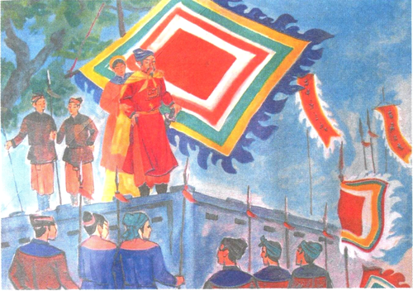Thái hậu Dương Vân Nga trao Long bào cho Lê Hoàn
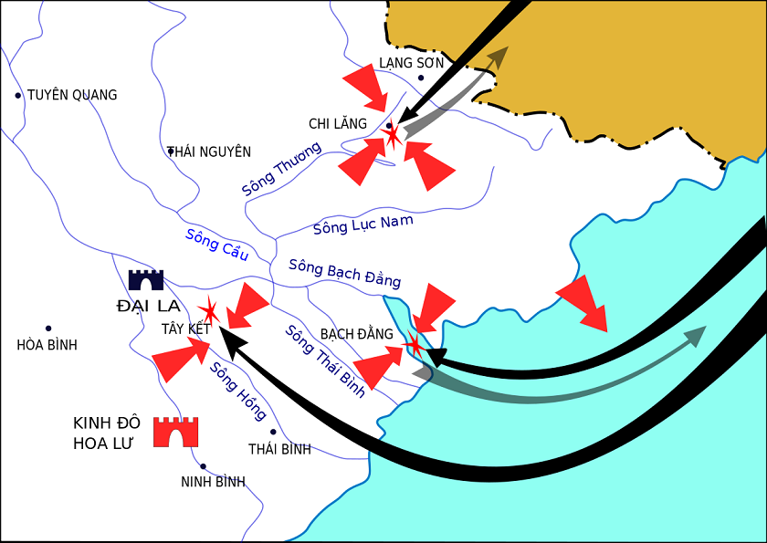Lược đồ kháng chiến chống Tống (981)
2. Kháng chiến chống Tống thời Lý (1075 - 1077)
- Thập kỷ 70 của thế kỷ XI nhà Tống âm mưu xâm lược Đại Việt, đồng thời tích cực chuẩn bị cho cuộc xâm lược.
- Trước âm mưu xâm lược của quân Tống, nhà Lý đã tổ chức kháng chiến.
+ Giai đoạn 1: Lý Thường Kiệt tổ chức thực hiện chiến lược "tiên phát chế nhân" đem quân đánh trước chặn thế mạnh của giặc.
Năm 1075: Quân triều đình cùng các dân tộc miền núi đánh sang đất Tống, Châu Khâm, Châu Liên, Ung Châu, sau đó rút về phòng thủ.
Lược đồ đường tiến công thành Ung Châu của Lý Thường Kiệt 1075 (mũi tên đỏ),
quân Tống 1077 (Mũi tên xanh)
+ Giai đoạn 2: Chủ động lui về phòng thủ đợi giặc.
Năm 1077 ba mươi vạn quân Tống kéo sang bờ bắc của sông Như Nguyệt, cuộc kháng chiến hoàn toàn thắng lợi, ta chủ động giảng hòa và kết thúc chiến tranh.
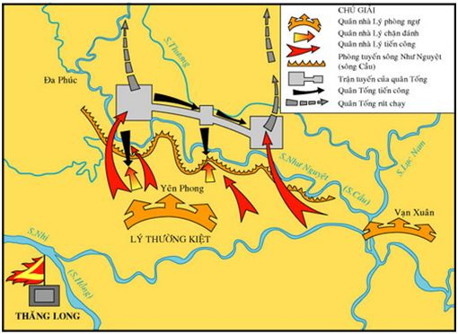Lược đồ trận chiến tại phòng tuyến sông Như Nguyệt
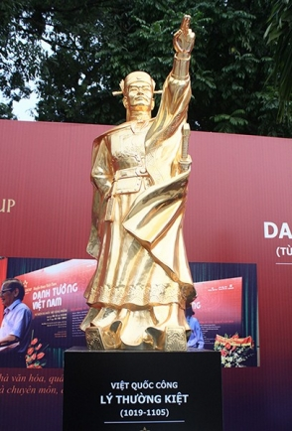Tượng Lý Thường Kiệt

II. KHÁNG CHIẾN CHỐNG MÔNG - NGUYÊN THỜI TRẦN (THẾ KỶ XIII)
- Năm 1258 - 1288 quân Mông - Nguyên 3 lần xâm lược nước ta. Giặc rất mạnh và hung bạo.
- Các vua Trần cùng nhà quân sự Trần Quốc Tuấn đã lãnh đạo nhân dân cả nước quyết tâm đánh giặc giữ nước.
- Những thắng lợi tiêu biểu: Đông Bộ Đầu, Hàm Tử, Chương Dương, Vạn Kiếp, Bạch Đằng.
+ Lần 1(1258) và lần 2 (1285): trận Đông Bộ Đầu, Chương Dương, Hàm Tử, Tây Kết, Vạn Kiếp
+ Lần 3 (1287-1288): Tiêu biểu nhất là trận Bạch Đằng năm 1288 đè bẹp ý chí xâm lược của quân Mông - Nguyên
*Nguyên nhân thắng lợi:
+ Nhà Trần có vua hiền, tướng tài, triều đình quyết tâm đoàn kết nội bộ và đoàn kết nhân dân chống xâm lược.
+ Nhà Trần vốn được lòng dân bởi những chính sách kinh tế của mình => nhân dân đoàn kết xung quanh triều đình cùng đoàn kết kháng chiến.
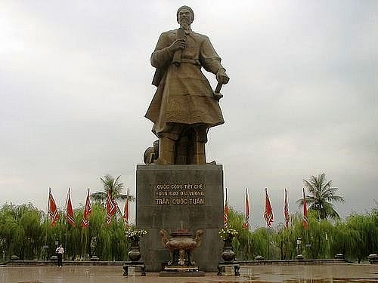Tượng Hưng Đạo Vương

III. PHONG TRÀO ĐẤU TRANH CHỐNG QUÂN XÂM LƯỢC MINH VÀ KHỞI NGHĨA LAM SƠN
- Năm 1407 cuộc kháng chiến chống quân Minh của nhà Hồ thất bại, nước ta rơi vào ách thống trị của nhà Minh.
- Năm 1418: Khởi nghĩa Lam Sơn bùng nổ do Lê Lợi - Nguyễn Trãi lãnh đạo.
- Thắng lợi tiêu biểu:
+ Cuộc khởi nghĩa bắt đầu từ Lam Sơn (Thanh Hóa), được sự hưởng ứng của nhân dân, vùng giải phóng càng mở rộng từ Thanh Hóa vào Nam.
+ Chiến thắng Tốt Động, đẩy quân Minh vào thế bị động.
+ Chiến thắng Chi Lăng - Xương Giang đập tan 10 vạn quân cứu viện khiến giặc cùng quẫn tháo chạy về nước.
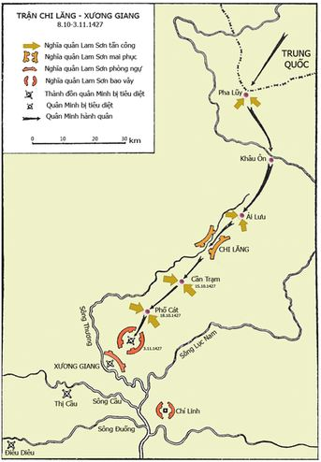Chi Lăng - Xương Giang năm 1427
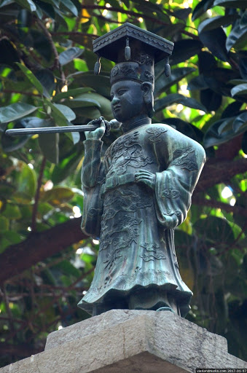Tượng đài vua Lê Lợi

- Đặc điểm:
+ Từ một cuộc chiến tranh ở địa phương phát triển thành cuộc đấu tranh giải phóng dân tộc.
+ Suốt từ đầu đến cuối cuộc khởi nghĩa tư tưởng nhân nghĩa được đề cao.
+ Có đại bản doanh, căn cứ địa.
Câu hỏi trắc nghiệm
Luyện tập
CÂU 1:"Ta thà làm quỷ nước Nam chứ không thèm làm vương đất Bắc". Câu nói trên là của nhân vật lịch sử nào?
- Trần Khát Chân.
- Trần Nguyên Hãn.
- Trần Nhật Duật.
- Trần Bình Trọng.

CÂU 2:Từ thế kỉ X đến thế kỉ XV, các vương triều phương Bắc đã tiến hành xâm lược nước ta là
- Tống, Mông - Nguyên, Minh, Thanh.
- Tống, Mông Cổ, Minh.
- Tống, Mông - Nguyên, Minh.
- Mông Cổ, Nguyên, Minh.
CÂU 3:Năm 1427, 15 vạn quân cứu viện nhà Minh đã bị nghĩa quân Lam Sơn đánh tan trong trận chiến nào?
- Tốt động - Chúc Động.
- Cần Trạm.
- Bồ Đề.
- Chi Lăng - Xương Giang.
CÂU 4:Tháng 3 năm 1416, Lê Lợi cùng 18 người đồng chí hướng đã tập hợp, tế cáo trời đất, kết nghĩa anh em và nguyện hợp sức chống lại sự thống trị của nhà Minh. Hãy cho biết tên của sự kiện này?
- Hội thề Đông Quan.
- Hội thề Lũng Nhai.
- Hội thề Lam Sơn.
- Hội thề.
CÂU 5:Trong các cuộc kháng chiến chống xâm lược Mông - Nguyên, kinh thành Thăng Long đã mấy lần bị chiếm đóng và tàn phá?
- 1 lần.
- 2 lần.
- 3 lần.
- Không bị giặc chiếm.
CÂU 6:"Ta thường tới bữa quên ăn, nửa đêm vỗ gối, ruột đau như cắt, nước mắt đầm đìa, chỉ căm tức chưa thể lột da, ăn gan, uống máu quân thù. Dẫu cho trăm thân ta phơi ngoài nội cỏ, nghìn xác này gói trong da ngựa ta cũng cam lòng"
Đoạn hịch kêu gọi chống quân xâm lược Mông - Nguyên trên đây là của nhân vật lịch sử nào?
- Trần Thủ Độ.
- Trần Quang Khải.
- Trần Quốc Tuấn.
- Trần Quốc Toản.
CÂU 7:Trong cuộc kháng chiến chống Tống lần thứ hai, kế sách quân sự thiên tài của Lý Thường Kiệt là
- "Ngồi yêu đợi giặc không bằng đem quân chặn trước mũi nhọn của giặc".
- lập kế vườn không nhà trống.
- chặn đánh lương thực và hậu cần của giặc.
- dùng kế li gián nội bộ quân giặc.
CÂU 8:Vị thái hậu đã vì quyền lợi dân tộc, khoác áo bào đưa Lê Hoàn lên ngôi vua, chuẩn bị cho cuộc kháng chiến chống Tống năm 981 là ai?
- Linh Từ Quốc Mẫu.
- Dương Vân Nga.
- Ỷ Lan.
- Từ Dũ.
CÂU 9:Đến thế kỷ XV, nước ta rơi vào ách đô hộ của quân xâm lược
- Tống.
- Mông –Nguyên.
- Minh.
- Thanh.
CÂU 10:Nước Đại Việt dưới thời nào đã phải đương đầu với cuộc kháng chiến chống quân xâm lược Mông –Nguyên?
- Nhà Tiền Lê.
- Nhà Lý.
- Nhà Trần.
- Nhà Hồ.
CÂU 11:Người chỉ huy cuộc kháng chiến chống quân xâm lược Tống (1075-1077) là ai?
- Lê Hoàn.
- Lý Thường Kiệt.
- Trần Hưng Đạo.
- Lý Công Uẩn.
CÂU 12:Thời Tiền Lê, nước ta đương đầu với cuộc chiến tranh xâm lược
- Tống.
- Nguyên.
- Minh.
- Tùy.

